УЗАГАЛЬНЮЮЧІ ДІАГРАМИ
ЗА РЕЗУЛЬТАТАМИ ОПИТУВАННЯ
здобувачів освіти за освітньою програмою «Менеджмент» (073/D3)
Кількість респондентів 14 осіб
Період опитування осінь 2025 р.
Середні оцінки ключових аспектів ОП
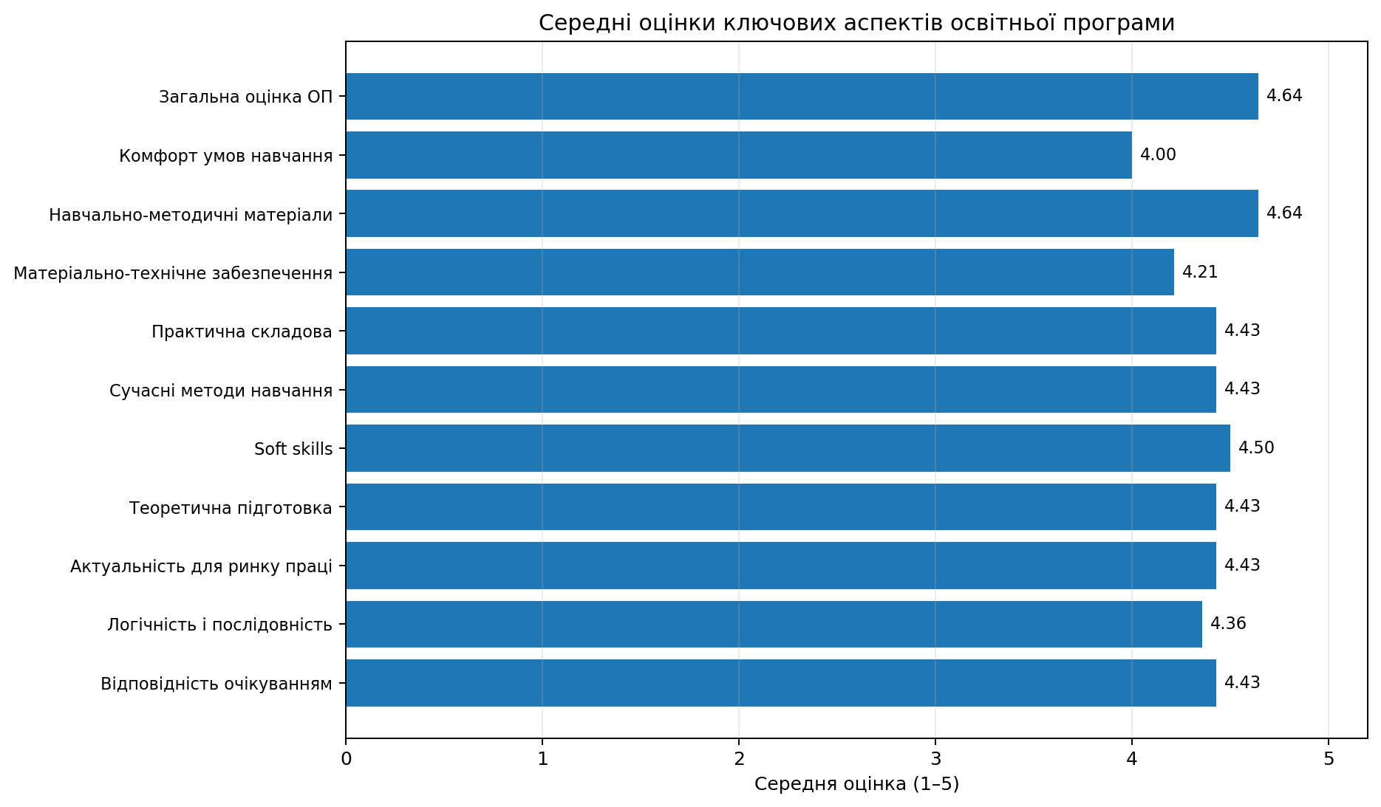
Найвищі середні оцінки отримали забезпеченість навчально-методичними матеріалами та електронними курсами (4.64), загальна оцінка ОП (4.64) і можливості розвитку soft skills (4.50). Найнижчу серед наведених складових оцінку отримали комфортність умов навчання (4.00) та матеріально-технічне забезпечення (4.21).
Розподіл респондентів за курсами
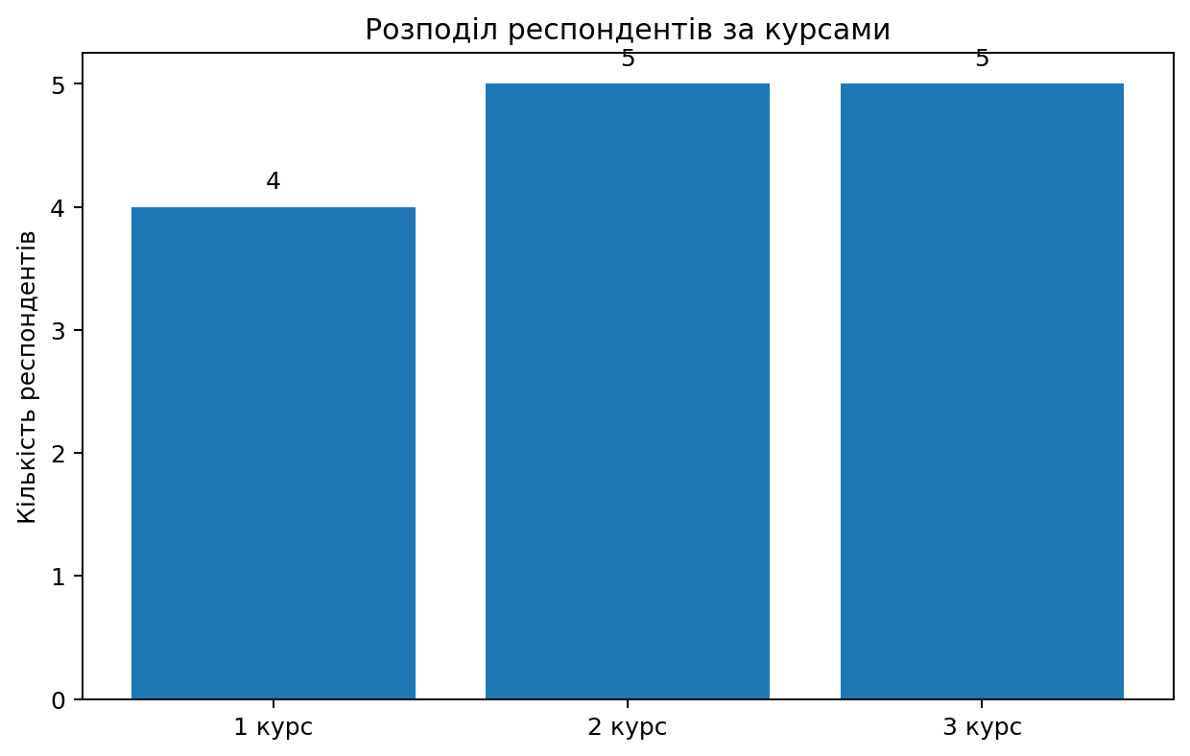
Загальна оцінка освітньої програми
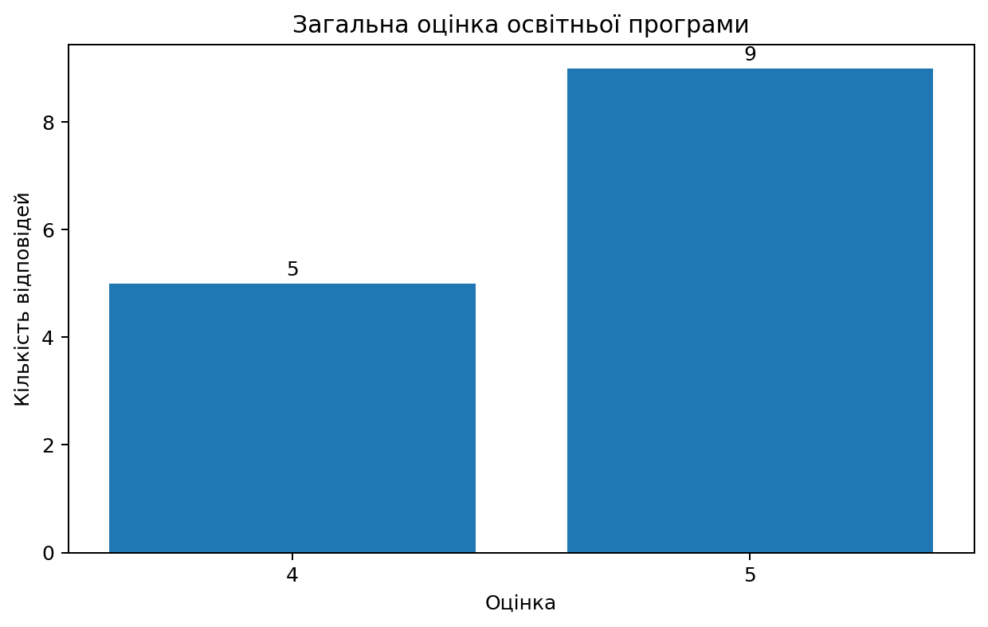
Середня загальна оцінка освітньої програми становить 4.64 бала з 5.
Готовність рекомендувати освітню програму
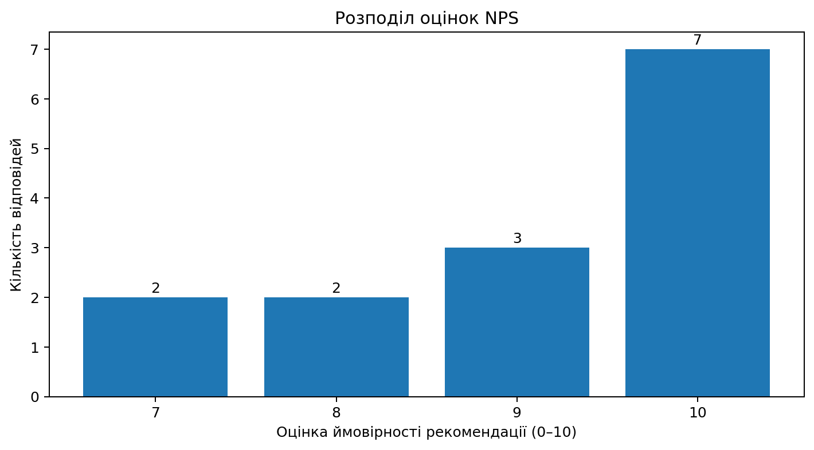
Організаційні та навчальні можливості
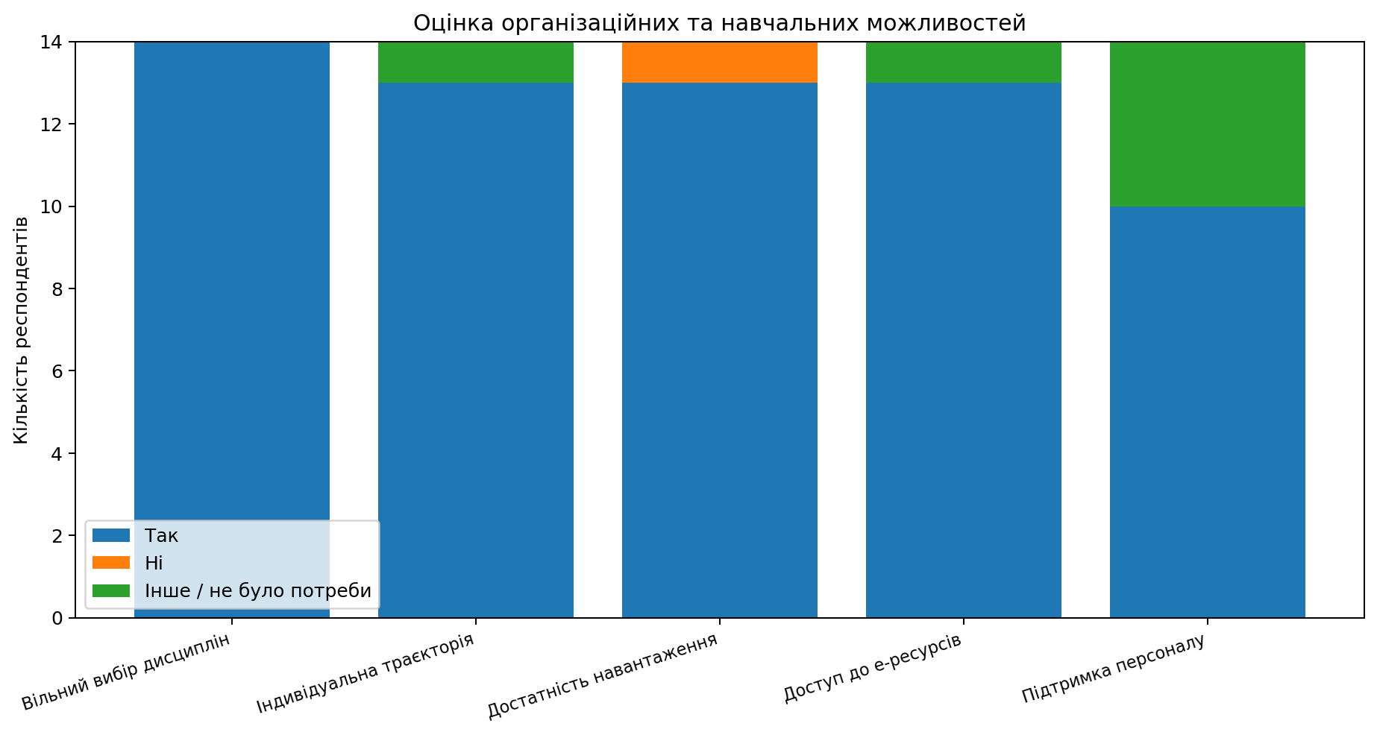
Переважна більшість респондентів позитивно оцінює механізми вільного вибору дисциплін, формування індивідуальної траєкторії, достатність навчального навантаження та доступ до електронних інформаційних ресурсів.

Дублювання навчального матеріалу
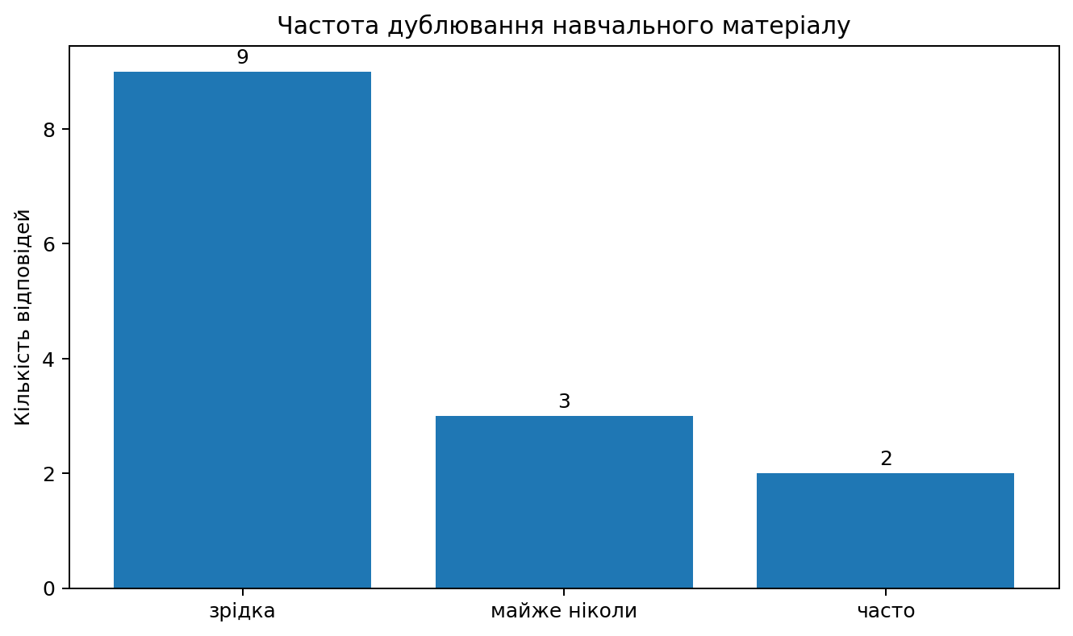
У відповідях переважає оцінка «зрідка»; відповіді «часто» становлять меншу частку. Це питання доцільно залишати під моніторингом під час подальшого вдосконалення змісту ОП
Академічна доброчесність та конфліктні ситуації
За результатами опитування всі 14 респондентів зазначили, що не стикалися з проявами академічної недоброчесності та конфліктними ситуаціями з викладачами.

